 | URZĄD MIASTA I GMINY WOŁÓW  56-100 Wołów, Rynek – Ratusz  Wydział Infrastruktury Technicznej, Ochrony Środowiska i Rolnictwa  tel. 071/ 319 13 35 , 319 13 48 fax 319 13 03

Wołów, 2009-12-21
WIR/2222/13-5/09/ŁB

Dotyczy: przetargu nieograniczonego na Budowę ogólnodostępnej sali sportowej ze
świetlicą w Krzydlinie Wielkiej – nr sprawy WIR/2222/13/09/ŁB

W odpowiedzi na zadane pytania niniejszym przedstawiamy następujące informacje i wyjaśnienia:

I Zadane pytanie:
„Czy zamawiający zgadza się na zastosowanie certyfikowanej podłogi sportowej, spełniającej wymogi normy sportowej, składającej się z następujących warst:
- warstwa licowa –deska trójlamelowa gr.15mm
- płyta OSB grubości 10 mm
- legary górne – 50x16 mm
- legary dolne 50x16 mm
- podkładki elastyczne – 50 x 50 x 18 mm
Warstwa licowa – trójwarstwowy panel podłogowy wykonany z naturalnego drewna. Wierzchnia – górna warstwa paneli w zależności od potrzeb wykonana z drewna liściastego następujących gatunków: dąb, buk o wzorze trójpasmowym. Na specjalne zamówienie gatunki z szerokiej oferty warstwy wierzchniej deski barlineckiej. Warstwa środkowa wykonane ze sklejki brzozowej oraz warstwa dolna z drewna iglastego.
- Warstwa użytkowa deski : gr. 3,5 mm, gat. Drewna : dąb, buk
- Warstwa środkowa : gr. 8 mm iglaste drewno lite
- Warstwa dolna: drewno sosnowe o grubości 3,5 mm.
Parametry podłogi:
Absorpcja energii KA min 55%
Odkształcenia standardowe StVv min. 2,4 mm
Ugięcie powierzchniowe w poprzek osi podłogi max: 14%
Odbicie piłki BR 3,00%
Współczynniki tarcia CV min0,50 max. 0,51”

Odpowiedź:

Po zasięgnięciu opinii projektanta Zamawiający nie wyraża zgody na zastosowanie podłogi przedstawionej powyżej.

II Zadane pytanie
- W SIWZ (opis przedmiotu zamówienia, Projekt architektoniczny: „Podłoga sportowa”, Kolorystyka) opisano podłogę jako „Podłoga sportowa drewniana na legarach (...) zgodnie z parametrami podanymi w specyfikacji SODEX”. Na podanych rysunkach-przekrojach opisano również nawierzchnię podłogi sportowej jako drewnianą.
- Aktualnie wg oświadczenia firmy SODEX, firma ta nie produkuje już podłóg sportowych o nawierzchni drewnianej. Być może nieścisłość jest spowodowana odległym okresem opracowania projektu (maj 2005, tj. 4,5 roku temu). W związku z tym określenie użyte w specyfikacji tj. „Podłoga sportowa drewniana na legarach (...) zgodnie z parametrami podanymi w specyfikacji SODEX” jest bezprzedmiotowe i w żaden sposób nie określa podłogi , nawierzchni, konstrukcji ani wymagań co do niej.
- W związku z tym, że opis podłogi jest sprzeczny (nie wiadomo, czy podłoga wg SODEX, czy też podłoga o nawierzchni drewnianej) prosimy, zgonie z art. 29 Pzp, o jednoznaczne sprecyzowanie przedmiotu zamówienia, pozwalające oferentom wycenić podłogę sportową. Prosimy o podanie rodzaju nawierzchni, koloru, konstrukcji, parametrów podłogi sportowej.

Odpowiedź

W związku z zaistniałą sytuacją zamawiający niniejszym podaje, że należy wykonać podłogę sportową systemową zgodnie z podanymi parametrami z drewna litego buk lub dąb wg załączonego przykładu.

Przekrój podłogi
konstrukcja podłogi sportowej – ONYKS SOLID”

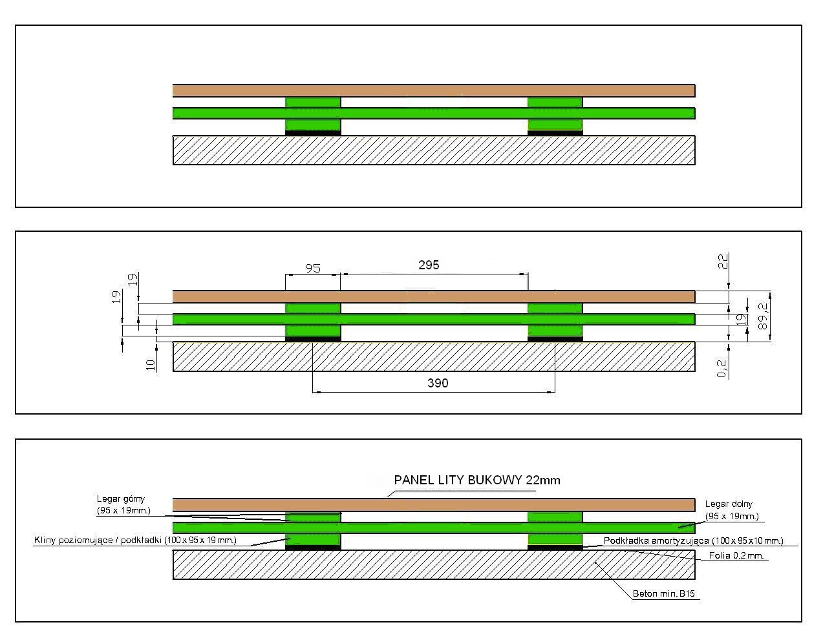

ROZSTAW LEGARÓW:
-Legar dolny 500mm
-Legar górny 390mm

